香港中文大学成立于1963年，是香港政府资助的公立大学。作为研究型综合大学，现设有文学、商学、教育、工程、法律、医学、理学和社会科学8个学院，开设学士、硕士和博士课程，涵盖范围极之广泛。五十多年来，大学嗣承中华文化统绪，坚持中、英双语教学，兼容多元文化，推行独特的书院制度。

香港中文大学通过「全国普通高校统一招生计划」招收内地本科学生，属重点高校，提前批次录取。内地招生计划分设人文、理科、工科、商科四个学科门类。

香港中文大学线上招生说明会
日期：2020年3月26日（周四）
时间：下午5时30分
直播平台：腾讯会议
请登入链接https://meeting.tencent.com/s/56TIgJdba78ad
并输入会议ID：847 996 040

或使用微信扫描小程序码加入会议

查询
电话： | 13068470068 / 13068470069（内地查询热线） | 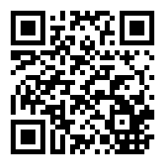  招生网页 | 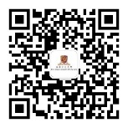  微信公眾號
电邮： | ugmain@cuhk.edu.hk
大学网页： | www.cuhk.edu.hk
招生网页： | www.cuhk.edu.hk/adm/mainland
微博： | www.weibo.com/cuhkoafa
微信公众号： | 香港中文大学本科入学处

